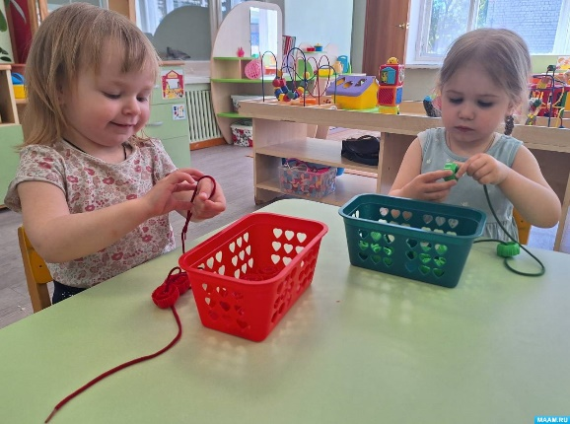

Сенсорное развитие в дошкольном возрасте

Восприятие – это важный психический процесс, который формируется в раннем и дошкольном детстве.
Сенсорное развитие детей дошкольного возраста — это развитие восприятия ребёнка, формирование представлений о внешних свойствах предметов: их форме, цвете, величине, положении в пространстве, запахе, вкусе и других характеристиках. Это основа для познания мира и важный этап в развитии мышления, речи, моторики и социальных навыков.
Задачи
Формирование представлений о сенсорных эталонах — общепринятых образцах свойств предметов. Например, основные цвета, геометрические фигуры, различная высота музыкальных звуков. Если ребёнок знаком с эталонами и их словесными обозначениями, ему легче ориентироваться в окружающем мире: он относит предметы с тем или иным эталоном и называет цвет, форму, величину предмета, пространственное расположение его деталей.
Развитие слуховой чувствительности — умения вслушиваться и различать звуки, речевого слуха (восприятие звуковой стороны речи) и музыкального (умение различать звуки по высоте, воспринимать ритмический рисунок).
Развитие тактильной чувствительности — умения различать свойства предметов (гладкий, пушистый, шершавый, мягкий, твёрдый, тяжёлый, лёгкий, холодный, тёплый и др.) и правильно называть их.
Этапы
Выделяют несколько этапов сенсорного развития детей дошкольного возраста:
3–4 года — ребёнок знакомится с основными цветами спектра, знает формы плоских предметов (овал, круг, квадрат, прямоугольник), знакомится с объёмными фигурами (шар, куб).
4–5 лет — углубляются знания цветов, учится различать оттенки, ребёнок уверенно различает плоские и объёмные предметы, может сравнивать их по форме и объёму.
5–7 лет — ребёнок умеет анализировать цвета, формы, объём предметов, может различать и называть множество оттенков, появляется понятие о взаимосвязи цветов.
Методы
Для стимуляции сенсорного развития у детей дошкольного возраста используются игровые технологии. Они разнообразны и классифицируются по видам восприятия: тактильному, зрительному, слуховому, обонятельному и вкусовому. Например,
Тактильные игры — работа с различными текстурами, температурами и формами, например, использование «сенсорных мешочков», наполненных разными материалами (рисом, фасолью, шерстью).
Зрительные упражнения — различение цвета, формы, величины и контрастности, что помогает формировать зрительную память и восприятие деталей.
Слуховые игры — узнавание и воспроизведение звуков, музыкальных ритмов и шумов, развивая слуховую концентрацию и фонематический слух.

